Обучение младших школьников
разговорному якутскому языку.
Рабочая тетрадь по предмету язык саха.

Учителя начальных классов
МОБУ СОШ №31 г.Якутска
Лаппарова А.Л., Угарова Л.И.

Непосредственно способствовать сохранению национального языка, культурного наследия, духа наций, их возрождению и развитию – такая проблема встала перед общим образованием, она обусловила появление концепции возрождения национальной школы.
С этой целью была разработана Программа обучения разговорному якутскому языку во 2-4 классах, рабочая тетрадь, которые соответствуют возрастным особенностям обучающихся в младших классах.
Задачи:
- повысить качество усвоения школьниками учебного материала;
- формировать коммуникативные умения, уважение и интерес к культуре и истории народа Республики Саха (Якутия);
- способствовать развитию языковых, интеллектуальных и познавательных способностей;
- обеспечить создание лексического запаса для формирования и развития речи;
- способствовать формированию фонетической правильности речи через развитие артикуляционного аппарата.
Рабочая тетрадь рассчитана на 1 час в неделю, которое включает 3 основных раздела: «Давайте познакомимся».,«Игрушки»,,«Явление природы», которые делятся на темы: «Про меня», «Школа», «Семья», «Моя любимая игрушка», «Животные», «Весна», «Лето». Например, тема «Про меня» включает в себя подтемы: «Мои друзья», «День рождения», «Домашний адрес»и т.д.
Структура страниц рабочей тетради следующая:
1. Необходимые слова для активизации словаря.
2. Тексты, раскраски, занимательные задания.
3. Диалог (работа в паре).
4. Ответы на вопросы (перевод текста).
5. Стихи (выучить наизусть), песни.
6. Фольклорный материал.
7.Дополнительные задания вида: Докончить предложение, отгадать ребус или загадку и т.п.
На уроках вводятся занимательно – познавательные игры, игровые моменты, разгадывание кроссвордов, ребусов; инсценирование сказки, экскурсии по городу, игра – путешествие в сказку. Включаются сюжетно – ролевые игры: библиотека, магазин, больница. Проводятся конкурсы чтецов по темам: животные, профессии, игрушки. Используются дидактический раздаточный материал: подбери по цвету, реши пример, раскрась рисунок, разные игры.

Итоги работы: Работа по данной программе показывает, что у детей повысился интерес к якутскому разговорному языку, к изучению родного края, к традициям и культуре якутского народа.
Надеемся, что данная рабочая тетрадь поможет повысить качество усвоения школьниками учебного материала, расширит кругозор обучающихся, даст элементарные знания и представления о Якутии, научит общаться на якутском языке.

Вот некоторые страницы из рабочей тетради по разговорному якутскому языку для факультативов и кружковых работ.
( для младших школьников)
Урок 8. С днем рождения!

1. Запиши поздравления детей.
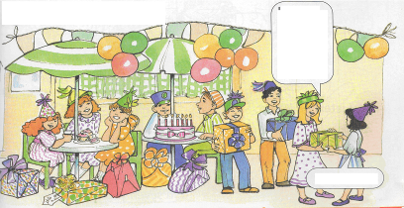
2. Вот торты, испеченные ко дню рождения! Сколько лет исполнилось детям. Дорисуй свечи, запиши возраст. Раскрась.
Пример: Саша сааһа уон (10)
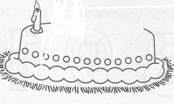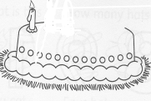
Туйаара сааһа сэттэ ____ Айаал сааһа биэс___

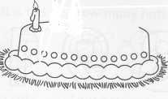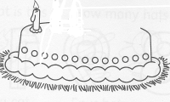
Дайаана сааһа үс ____ Ньургун сааһа аҕыс______
- Над каждой подписью нарисуй букеты для именинников с правильным количеством цветов.
Лена сааhа тоҕус. | Миша сааhа уон биир. | Андрей сааhа аҕыс.

